ΓΕΝΙΚΗ ΑΙΤΗΣΗ
ΠΑΝΕΠΙΣΤΗΜΙΟ ΙΩΑΝΝΙΝΩΝ

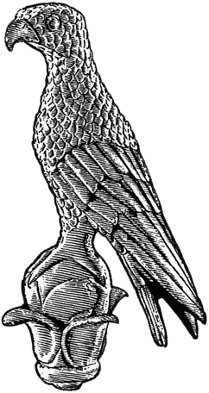
Α1

Επώνυμο: …………………………................
Όνομα: …………………………….................
Πατρώνυμο: ….…………………………….....
AMKA: …………………………………………….
ΑΦΜ: ………………………………………………
ΔΟΥ: ………………………………………………..
Κιν. τηλέφωνο: …………………................
e-mail: ……………………………………………...

Προς
τη Γραμματεία του Τμήματος
Μουσικών Σπουδών
του Πανεπιστημίου Ιωαννίνων

Παρακαλώ να κάνετε δεκτή την αίτησή μου
για ……………………………………………………………..
…………………………………………………………………….
……………………………………………………………………
…………………………………………………………………….

Άρτα, ………/……./2024

Ο/Η Αιτών/ούσα

(ονοματεπώνυμο & υπογραφή)

